LOMCE GALDERAK: 2017-2018

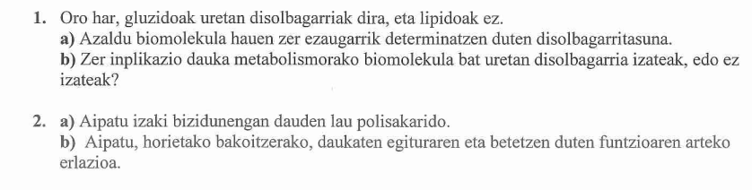
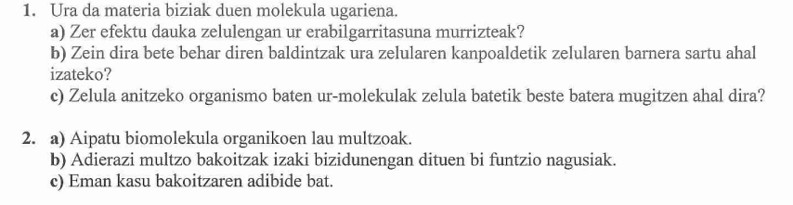

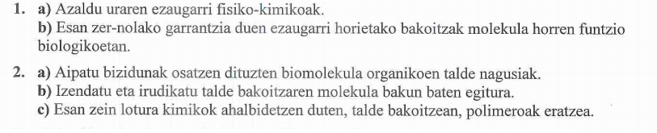
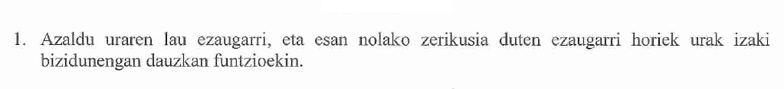

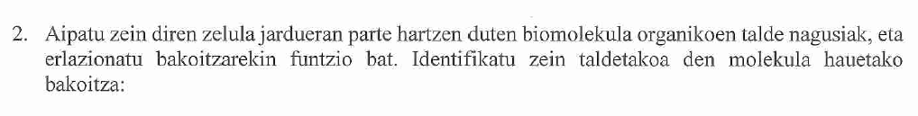
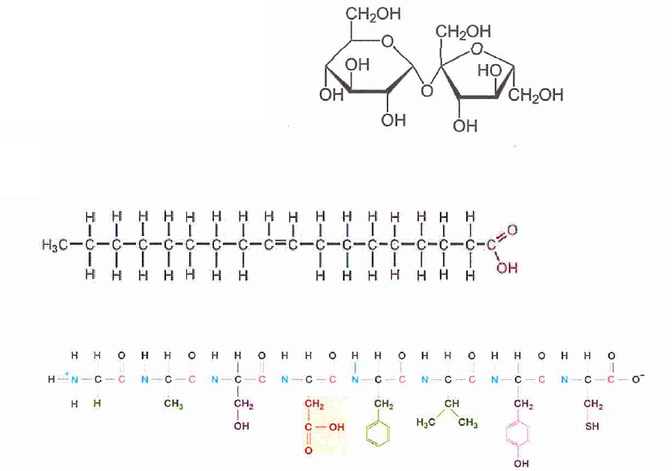

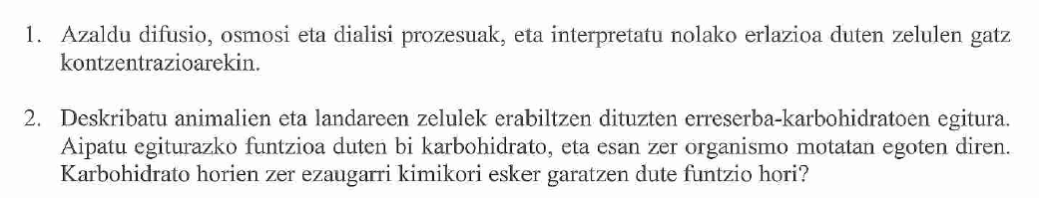
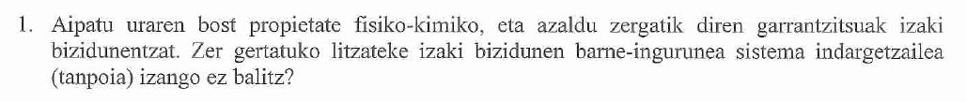

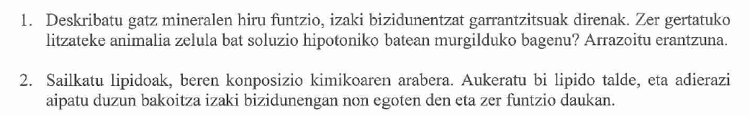

URA eta GATZ MINERALAK

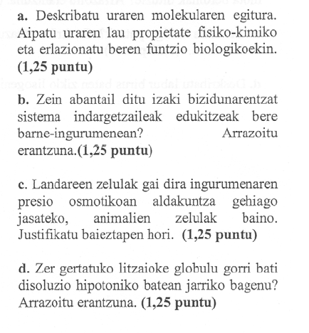

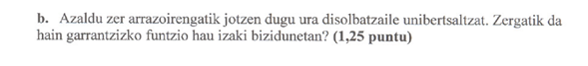

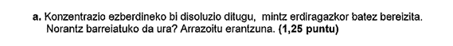

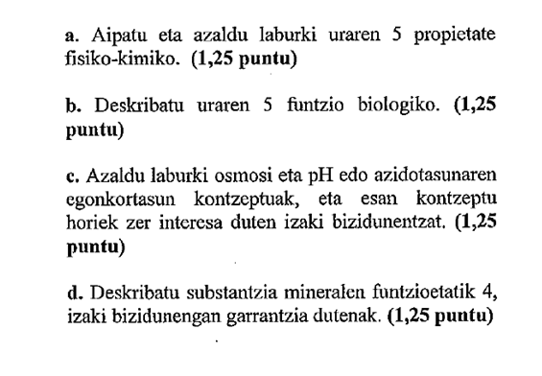
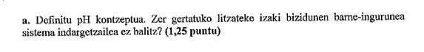

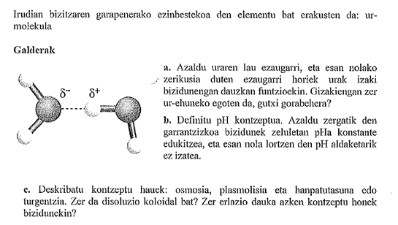

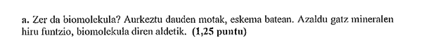

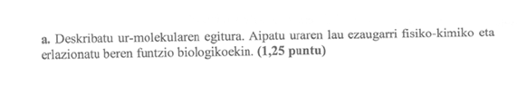

GLUZIDOAK

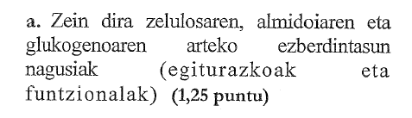
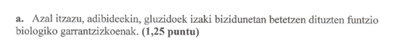

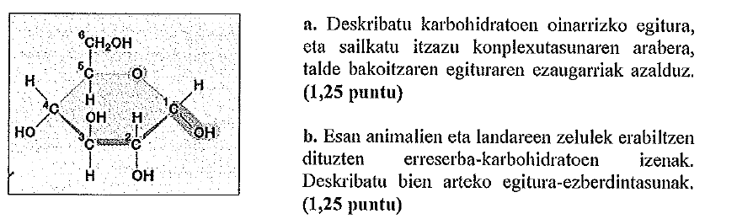

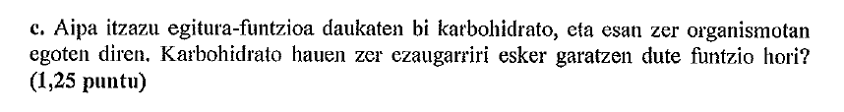

LIPIDOAK
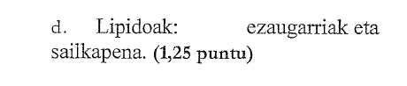

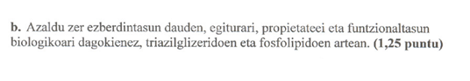

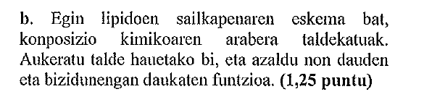

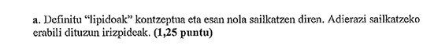
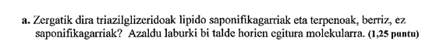

PROTEINAK

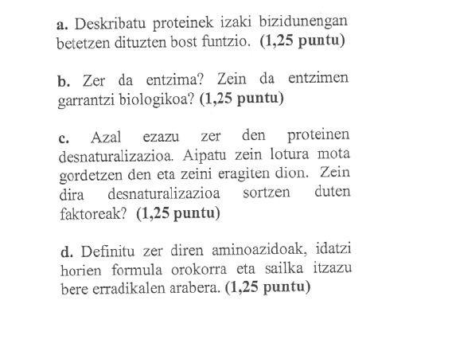
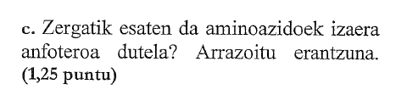
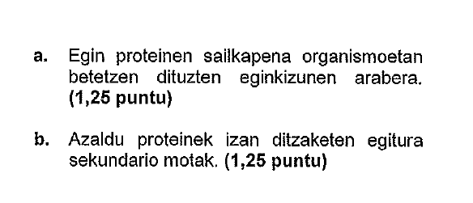

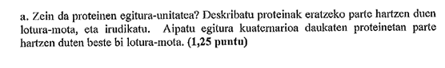

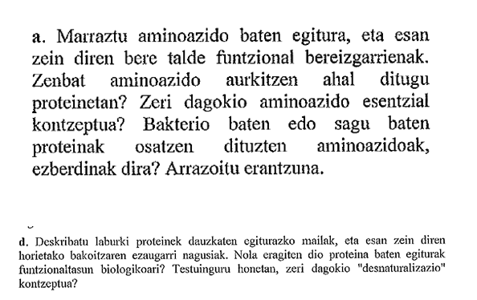

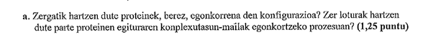
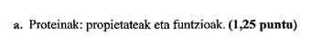
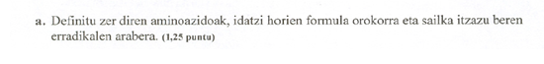

BIOMOLEKULA EZBERDINEI BURUZKO GALDERAK (gluzidoak, lipidoak, proteinak, azido nukleikoak)

